

TECNOLÓGICO NACIONAL DE MÉXICO

Instituto Tecnológico de Chihuahua II

|  |
| --- |
|  |
| **PRÁCTICA 15** |
| Desarrollo de aplicaciones web |
|  |
| **[02/02/2016]**  Juan Humberto Chacón Holguín  13550355 |

**Conceptos de la práctica 15**

<li> </li>

La etiqueta <li> define los objetos de la lista.

Esta etiqueta se utiliza tanto para las listas ordenadas <ol>, como para las listas desordenadas <ul>.

Ejemplo:

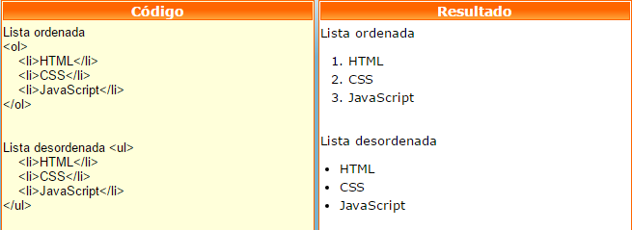

Ilustración 1: Ejemplo de la etiqueta li.

<svg></svg>

SVG (Scalable Vector Grafics) significa Vectores Gráficos Escalables. Dicho así tal vez no se entienda, pero se entenderá mejor si se menciona que es una aplicación para hacer dibujos, banners, gráficos, etc. tanto estáticos como animados.

Con SGV se podrá hacer las mismas cosas que con canvas, sin embargo, su forma de trabajar es diferente.

Mientras que con canvas los dibujos se crean mediante píxeles (mapa de bits). con SVG se crean mediante gráficos vectoriales. Esto significa que el dibujo se adapta al tamaño, de forma que al ampliarlo o reducirlo en la pantalla se muestra siempre uniforme y no muestra los contornos de los píxeles para ampliaciones muy grandes. Esto en pantalla tal vez no tenga mucha importancia, pero si se quiere imprimirlo en un tamaño grande los dibujos hechos con SVG muestran un mejor acabado.

Ejemplo:

Recorte de pantalla

Ilustración 2: Ejemplo de svg.

<http://aprende-web.net/NT/svg/svg_1.php>

<http://www.virtualnauta.com/html-etiqueta-li>